美語課程
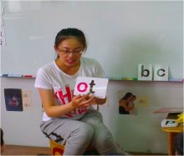  認識字母及發音，  學習字母拼讀法，  建構孩子拼讀單字的能力 | 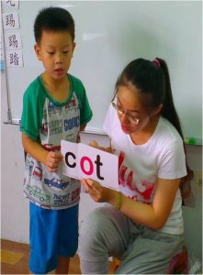
課程互動
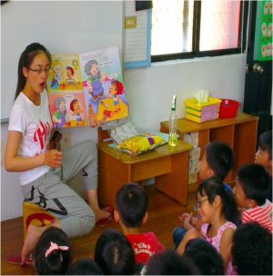  藉由有趣的故事，  加深記憶提高學習興趣。 | 遊戲中學習，  讓孩子更樂在其中。  